چگونگي دست‌يابي به فهرست نيازمندي‌هاي انسان

11 تيرماه 1393

انسان بر مبناي استاد حسيني داراي سه بعد است: روح، ذهن و عين. عين را همان تجسّم عيني بشر مي‌داند، يعني همان جسم انسان.

اگر لذّت را طبق نظريه شهيد صدر پايه تمامي روابط بشر بگيريم كه آسيدمنيرالدين در بحث نظام فكري از آن با نام «سرور» ياد مي‌كند و به منزلت فرد در نظام خلفت مي‌سنجد، چنين واژه‌اي به تمام ابعاد انسان اضافه مي‌شود.

اما لذّت خود به سه نحو در حيات بشري خود را نشان مي‌دهد؛ گاهي لذّت خودش حاضر است، نفس لذّت براي انسان موجود باشد، اين يك لذّت بالفعل و محصّل است.

جالب اين‌كه انتظار لذّت و متوقّع بودن آن نيز خود مستوجب لذّت است. امنيت لذّت لذّت مي‌آورد. اين‌كه فرد بداند به زودي لذتي خواهد داشت، يا لذتي كه در آن حاضر است باقي خواهد ماند.

اين قسم از انتظار لذّت دو وجه دارد. پاره‌اي از افراد كه نخبگان هستند، به زودي متوجه مي‌شوند كه لذّت قابل پيش‌بيني نيست و امنيت لذّت امري وهمي‌ست، زيرا هر لذتي پاياني دارد و فاني بودن دنيا و مرگ همه لذّت‌ها را بر هم مي‌زند. وقتي متوجه اين نكته شدند، ديگر از امنيت لذّت بهره نبرده و به التذاذ نمي‌رسند.

اين قسم از افراد به دنبال دستگيره و ابزاري هستند كه به آن بياويزند و به انتظار لذّت اميد آورند. آن‌گاه است كه اين گروه مي‌توانند به لذّت بالفعل برسند از اميد به لذّت پايدار.

در نتيجه ما با سه نوع لذّت مواجه هستيم؛ نفس لذّت، امنيت لذّت، جاودانگي لذّت. همين‌كه انساني بداند به لذتي جاودان خواهد رسيد، همين الآن و بالفعل احساس لذّت بدو دست مي‌دهد. جدول زير از اين رو، حاصل شد:

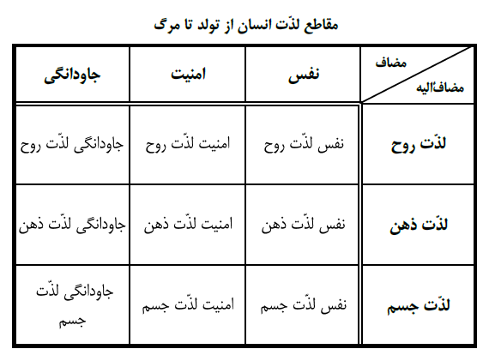

به روح و ذهن و جسم انسان كه بنگريم، لذّت در هر كدام از اين ابعاد سه‌گانه بشري به سه گونه از ارتباط حاصل مي‌گردد.

نخست از ارتباط هر بعد با خود انسان، اين نوع ارتباط را دروني مي‌ناميم. اين‌كه فارغ از ارتباط با خارج از وجود خود، در نفس خويش به التذاذ برسد. از ارتباط خود با خود. دومين لذّت از كشاكش ارتباط با خارج از نفس حاصل مي‌گردد؛ ارتباط بيروني. از هماهنگي دو ارتباط مذكور با يكديگر نيز لذّت حاصل مي‌شود. يعني از اين‏كه هر دو ارتباط حاصل شده؛ دروني و بيروني، با هم سازگار و نظام‌مند باشند و يك ساختار يكپارچه شكل دهند و دچار تناقض نگردند.

اين است كه جدول ذيل حاصل مي‌شود:

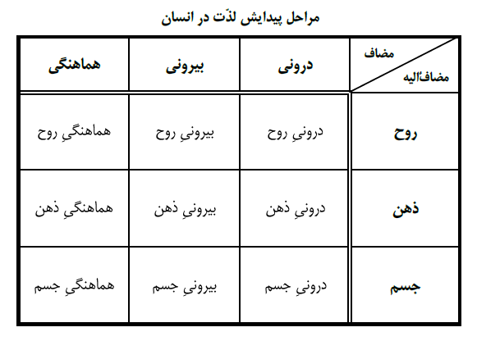

در نهايت از تركيب اين دو جدول به يك جدول 27 عنواني خواهيم رسيد كه تركيبات زيادي را در اختيار ما قرار مي‌دهد. هر تركيب بيانگر يك نوع لذّت منحصر به فرد است.

در جدول اول تركيبات را نشان داده‌ايم و در جدول دوم نام هر كدام از تركيبات را در جهان واقع حدس زده‌ايم. معمولاً مردم در زندگي روزمره خود و در ادبيات و زبان رايج يك نامي به آن لذّت مي‌دهند.

اين عناوين و اصطلاحات جايگزين را مي‌شود بهينه نمود، در مواردي كه كاملاً بيانگر و توصيف‌كننده نوع لذّت مورد نظر نباشند.

در نهايت ما در يك نگاه اجتماعي با هرمي از لذّت‌ها مواجه خواهيم شد كه «نفس لذّت» يعني 9 خانه سمت راست در پايين هرم قرار گرفته، 9 خانه وسط «امنيت لذّت» در وسط هرم و در بالاي هرم 9 خانه سمت چپ ديده مي‌شود؛ «جاودانگي لذّت».

در هر بخش از هرم نيز لذّت‌هاي روحي بيش از لذّت‌هاي ذهني و جسمي انسان را تحت تأثير قرار مي‏دهند و اهميت بيشتري دارند.

